„გლობალური ფონდის საგრანტო პროგრამის „საქართველოში აივ/შიდსის პრევენციის, მკურნალობისა და მოვლის ღონისძიებების გაძლიერება და მდგრადობის უზრუნველყოფა“ პროგრამის 2019 წლის იანვარი - ივნისის პერიოდის ანგარიში
პროგრამის განხორციელების ვადა: (7) 2016 – (6) 2019
საქართველო განეკუთვნება აივ ინფექცია/შიდსის კონცენტრირებული ეპიდემიის მქონე ქვეყნებს. ეპიდემია კონცენტრირებულია ე.წ. მაღალი რისკის პოპულაციის ჯგუფებში, როგორებიცაა ნარკოტიკების ინექციური მომხმარებლები, კომერციული სექს-მუშაკები, მამაკაცები, რომელთაც სქესობრივი კავშირი აქვთ მამაკაცებთან და პატიმრები. ამ ჯგუფებიდან ეპიდემიის ყველაზე სწრაფი განვითარება ამჟამად აღინიშნება მსმ-ებს შორის. თუმცა, ზოგად მოსახლეობაში ვირუსის გავრცელების პრევალენტობა დაბალ მაჩვენებელს ინარჩუნებს (0.16%).
2019 წლის პირველი 6 თვის განმავლობაში წარმატებით დასრულდა გლობალური ფონდის დაფინანსების ახალი მოდელის ფარგლებში დამტკიცებული შიდსის პროგრამის განხორციელება (ჯამური ბიუჯეტი 18,4 მილიონი აშშ დოლარი), რომელიც მიზნად ისახავდა აივ ინფექცია/შიდსით დაავადებული ადამიანების სიცოცხლის ხანგრძლივობისა და ხარისხის გაუმჯობესებას მაღალეფექტიანი მკურნალობისა და მოვლის ღონისძიებების გაძლიერების გზით, ისევე როგორც აივ ინფექცია/შიდსის გავრცელების პრევენციას, განსაკუთრებით კი მაღალი რისკის მქონე ჯგუფებში, კომპლექსური ღონისძიებების განხორციელების გზით. ამავე დროს, გადადგმული იქნა მნიშვნელოვანი ბანიჯები გლობალური ფონდის მდგრადობისა და გადაბარების გეგმის შესაბამისად რიგი ღონისძიებების განხორციელების გადაბარების მიმართულებით სახელმწიფო პროგრამებზე.
საანგარიშო პერიოდის განმავლობაში გაზრდილი რესურსი იყო მიმართული აივ პრევენციულ ღონისძიებებზე მაღალი რისკის ჯგუფებში (ნარკოტიკების ინექციური მომხმარებლები, მსმ-ები, კომერციული სექს-მუშაკი ქალები, პატიმრები).
გლობალური ფონდის შიდსის პროგრამის 2019 წლის 6 თვის ძირითადი მიღწევები

4,761 ადამიანი აივ/შიდსის მკურნალობაზე

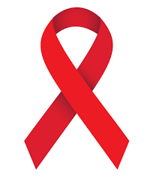
14,929 ნიმ-ს ჩაუტარდა აივ ტესტირება დაკონსულტირება
ნიმ-ი
მოცული იყო ზიანის შემცირების მომსახურებებით

5002 მსმ
მოცული იყო აივ პრევენციული სერვისით

2,935 კსმ ქალი
მოცული იყო აივ პრევენციული სერვისით

საქართველოში აივ ინფიცირებულთა სავარაუდო რაოდენობა 9360 -ს შეადგენს, 2019 წლის 1 ივლისის მონაცემებით ინფექციური პათოლოგიის, შიდსისა და კლინიკური იმუნოლოგიის სამეცნიერო პრაქტიკულ ცენტრში რეგისტრირებულია შიდსის ვირუსით ინფიცირების 7 727 შემთხვევა, მათგან 5791- მამაკაცი და 1,936 - ქალია. პაციენტთა უმრავლესობა 29-დან 39 წლამდეა. მიუხედავად იმისა, რომ მსოფლიო სტატისტიკით საქართველო განეკუთვნება აივ ინფექცია/შიდსის დაბალი პრევალენტობის ქვეყნებს, 2000-2016 წლებში აღინიშნებოდა ყოველწლიურად გამოვლენილი ახალი შემთხვევების სტაბილური ზრდა, თუმცა 2017 წლიდან შეიმჩნება ახალი შემთხვევების შედარებით კლების ტენდენცია. 2019 წლის პირველი 6 თვის პერიოდში დარეგისტრირებული იქნა აივ ინფექციის 293 შემთხვევა, რაც წინა წლის ამავე პერიოდის მაჩვენებელს ოდნავ ჩამორჩება.
საქართველოში გამოვლენილი აივ-ინფექციის ახალ შემთხვევათა დინამიკა წლების მიხედვით

* წყარო: ინფექციური პათოლოგიის, შიდსისა და კლინიკური იმუნოლოგიის სამეცნიერო-პრაქტიკული ცენტრი; http://aidscenter.ge/epidsituation_geo.html
აივ ინფექციის რეგისტრირებული შემთხვევების განაწილება
გადაცემის გზების მიხედვით (1 ივლისი, 2019წ)

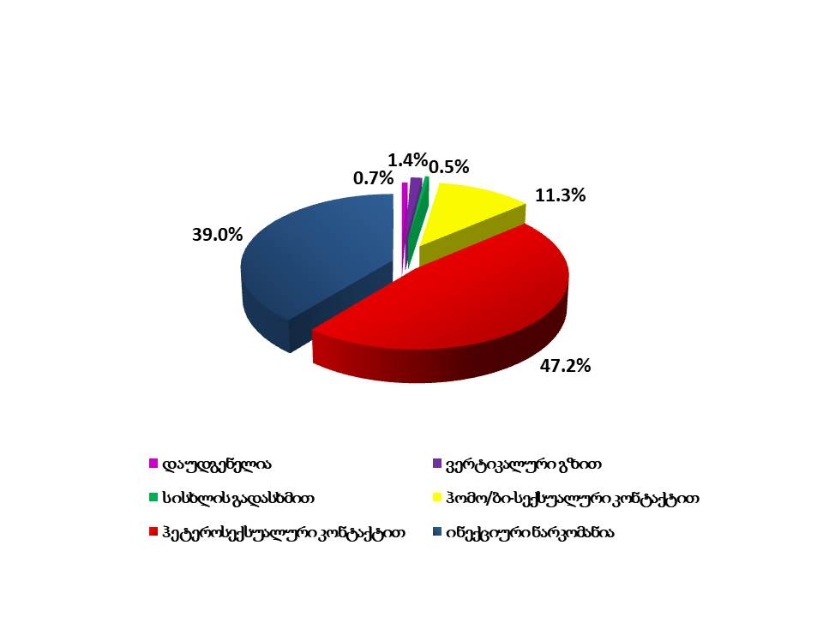

* წყარო: ინფექციური პათოლოგიის, შიდსისა და კლინიკური იმუნოლოგიის სამეცნიერო-პრაქტიკული ცენტრი; http://aidscenter.ge/epidsituation_geo.html

აივ ინფექციის გადაცემის გზებს შორის წამყვანი გახდა ჰეტეროსექსუალური გზა (47.2%) და ნარკოტიკების ინექციურმა მოხმარებამ გადაინაცვლა მეორე ადგილზე (39.0%), 2017 წელთან შედარებით მოიმატა ჰომოსექსუალური გზით აივ ინფექციის გავრცელების წილმაც (11.3%).

2003 წლიდან გლობალური ფონდის შიდსის პროგრამის ფარგლებში საქართველოში მცხოვრებ ყველა აივ დადებით და შიდსით დაავადებულ ადამიანს ხელი მიუწვდება სასიცოცხლო მნიშვნელობის უფასო მაღალეფექტიან ანტირეტროვირუსულ მკურნალობასა და შესაბამის ხარისხიან ლაბორატორიულ და მკურნალობაზე დამყოლობის მონიტორინგზე.

თბილისთან ერთად პაციენტებს არვ მკურნალობა მიეწოდებათ ქვეყნის 4 რეგიონში: იმერეთი, სამეგრელო, აჭარა და ასევე აფხაზეთი.

ინფექციური პათოლოგიის, შიდსისა და კლინიკური იმუნოლოგიის სამეცნიერო-პრაქტიკული ცენტრის 2019 წლის 1 ივლისის მონაცემებით ე.წ. ანტირეტროვირისულ (არვ) მკურნალობაზე იმყოფებოდა 4,761 აივ /შიდსით ავადმყოფი, რაც დაგეგმილი სამიზნე მაჩვენებლის 93% -ს შეადგენს.

საქართველოს რეგიონში საუკეთესო მაჩვენებელი აქვს რეგისტრირებულ აივ ინფიცირებულთა მკრუნალობის პროგრამაში ჩართვის (84%) და წარმატებული მკურნალობის ( ვირუსის სუპრესია მიღწეულია პაციენტთა 89%-ში) მაჩვენებლებით.

ასევე, რეგიონში საუკეთესო მაჩვენებლი გვაქვს ქვეყანაში არვ მკურნალობის დაწყებიდან 12 თვის შემდეგ პროგრამაში ჩართულ მოზრდილ და პედიატრიულ პაციენტთა დაყოვნების მხრივ, კერძოდ, 2018 წელს ამ მაჩვენებელმა 86.4% შეადგინა, რაც აღმოსავლეთ ევროპისა და შუა აზიის რეგიონში საუკეთესო მაჩვენებელს წარმოადგენს.
თუმცა, მკურნალობის ეფექტიანობაზე უარყოფითად მოქმედებს ის ფაქტი, რომ აივ ინფექციის შემთხვევების საშუალოდ 45%-ის დიაგნოსტიკა ხდება გვიან სტადიაზე,
გლობალური ფონდის პროგრამების მდგრადობისა და გადაბარების გეგმის ღონისძიებები
გასათვალისწინებელია, რომ ქვეყანაში არვ მკურნალობის მაღალი სტანდარტებისა და მოცვის მაჩვენებლების შენარჩუნება/გაუმჯობესება საჭიროებს ეფექტიან კოორდინაციას გლობალური ფონდისა და შესაბამის სახელმწიფო პროგრამებს შორის და სახელმწიფო დაფინანსების ზრდის უზრუნველყოფას გლობალური ფონდის დაფინანსების მომდევნო პერიოდში (2019-20222 წლები), განსაკუთრებით იმის გათვალისწინებით, რომ გაეროს შიდსის პროგრამისა და ჯანმრთელობის მსოფლიო ორგანიზაციის რეკომენდაციით, საქართველო 2016 წლიდან გადავიდა „მკურნალობა ყველასთვის“ სტრატეგიის განხორციელებაზე, რაც გულისხმობს არვ მკურნალობის შეთავაზებას ყველა აივ პაციენტისთვის CD4 ლიმფოციტების დონის მიუხედავად, რაც თავის მხრივ, სავარაუდოდ, მნიშვნელოვნად გაზრდის არვ მკურნალობის პროგრამაში ჩართული პაციენტების რიცხვს მომდევნო წლებში. 2019 წელს, გლობალური ფონდის შიდსის პროგრამით დაფინანსებული ღონისძიებების ეტაპობრივი გადაბარების გეგმის შესაბამისად, სახელმწიფო პროგრამების დაფინანსებით განხორციელდება შენდეგი ღონისძიებები:
არვ მედიკამენტების შეძება - პირველი რიგი 100%, ხოლო მეორე რიგი 80%, ასევე არვ მკრუნალობის მონიტორინგის სადიაგნოსტიკო ტესტების შეძენა. სახელმწიფომ 2019 წლის 1 ივლისიდან გადაიბარა ექსპოზიციის წინა არვ პრევენციული პროგრამის კლინიკური და ლაბორატორიული მონიტორინგის ნაწილიც.
გლობალური ფონდის პროგრამების მდგრადობისა და გადაბარებისათვის მზადებისა და გლობალური ფონდის ახალი საგრანტო პროგრამის მომადების ფარგლებში პარტნიორ ორგანიზაციებთან ერთად (გაეროს მოსახლეობის ფონდი და ზიანის შემცირების ევრაზიის ფონდი) მომზადებული იქნა პრევენციული პროგრამებით მაღალი რისკის პოპულაციების მომსახურების სტანდარტები. ჩატარდა ასევე მომსახურების ღირებულების შეფასებაც და პროგრამული აქტივოებების დაფინანსების ახალ მოდელზე - მიღწევებზე/შედეგებზე დაფუძნებული დაფინანსება - დაფუძნებული ბიუჯეტირება.
ასევე, 2019 წლის პირველი 6 თვის განმადვლობაში მომზადდა და დონორი ორგანიზაციის მიერ დამტკიცებული იქნა 2019-2022 წლების საგრანტო პროგრამა, შესაბამისი ინდიკატორების ჩარჩოთი და ბიუჯეტით, რომელიც წინა დაფინანსების მოცულობის 50%-ს შეადგენს.

2018 წელს განხორციელებული რეპროგრამირების ფარგლებში განხორციელებული ღონისძიებები
- უსაფრთხო სისხლის პროგრამისათვის NAT ტესტირების ორი აპარატის შესყიდვა, აღნიშნული აპარატები წარმოადგენს მაღალი წარმადობის დახურულ სისტემებს და სრულად დააკმაყოფილებს უსაფრთხო სისხლის პროგრამის ფარგლებში დონორთა სისხლის ტესტირებას აივ ინფექციაზე და B და C ვირუსულ ჰეპატიტებზე (ჯამური ღირებულებით 577 670 ევრო)
- ქვეყანაში აივ ინფექცია/შიდსისა და სიფილისის დედიდან შვილზე გადაცემის ელიმინაციის მხარდასაჭერად გლობალური ფონდის შიდსის პროგრამის ფარგლებში განხორციელდა 300-ზე მეტი მეან-გინეკოლოგის გადამზადება/ტრენინგი, მომზადდა ელექტრონული ტრენინგ-მოდული, რომელიც იქნება აკრედიტირებული და შესაძლებლობას მისცემს ყველა მსურველს, რომ დარეგისტიტდეს სისტემაში და გაიაროს აღნიშნული კურსი;
- განახლებული იქნა აივ ინფექცია/შიდსის მკურნალობასა და პრევენციის პროგრამებში ჩართული ავტომობილების პარკი, შეძენილი იქნა 16 ავტომობილი;
- დამატებით შეძენილი იქნა 2 მობილური ამბულატორიის მანქანა, სულ ამჟამად პროგრამაში დაკავებულია 10 მობილური ავტომანქანა, რაც სერვის ცენტრების გარეთაც მაღალი რისკის პოპულაციების წარმომადგენლებისთვის აივ ტესტირების მომსახურების მიწოდების შესაძლებლობას იძლევა;
- მომზადდა აჭარის, როგორც აივ ინფექციით ერთ-ერთი ყველაზე დატვირთული რეგიონის შიდსის სტრატეგიული დოკუმენტი ადგილობრივი სამთავრობო და სამოქალაქო სექტორის აქტიური ჩართულობით;
- ასევე, შესყიდული იქნა სადიაგნოსტიკო ტესტ-სისტემები და სახარჯი მასალები პროგრამის საჭიროებების შესაბამისად.
- ჩატარდა პილოტური კვლევა არაჰოსპიტალურ სამედიცინო დაწესებულებებში ( პირველადი ჯანდაცვა, სგგი და პროქტოლოგიური კლინიკები) აივ ინფექციაზე ინტეგრირებული სკრინინგის სხვადასხვა მიდგომის ეფექტიანობის შეფასების მიზნით.

ექსპოზიციის წინა არვ პროფილაქტიკის (PrEP) პილოტური პროგრამა მსმ-ებს შორის
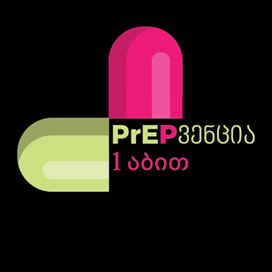
ჯანმოს რეკომენდაციების შესაბამისად, გლობალური ფონდის შიდსის პროგრამის ფარგლებში 2017 წლის აგვისტოდან საქართველოში, რეგიონში პირველ ქვეყანაში დაწყებული იქნა PrEP -ის პილოტური პროგრამა მსმ-ებს შორის თბილისში.
აღნიშნული პროგრამის ფარგლებში მაღალი რისკის მსმ-ები იღებენ არვ მედიკამენტს (ტრუადა) აივ ინფექციის პროფილაქტიკის მიზნით, რაც ხელს შეუყობს აღნიშნულ ჯგუფში მზარდ აივ ეპიდემიის შეჩერებას. შემუშავებული იქნა პროგრამის დეტალური პროტოკოლი, განხორციელდა პროგრამის ცნობადობის ამაღლების სოციალური მედია კამპანია, მოეწყო პროგრამის ოფიციალური გახსნაც. 2019 წლის ივნისის ბოლოსთვის PrEP-ის პროგრამაში უკვე იყო ჩართული 198 მსმ-ი (სამიზნე იყო 200).
აივ პრევენციული პროგრამების ერთიანი ელექტრონული ბაზის შექმნა
2019 წლის პირეველი 6 თვის პროგრამის მნიშვნელოვანი მიღწევა იყო აივ პრევენციული ღონისძიებების რეალური დროის ერთიანი ელექტრონული ბაზის შექმნა, რომელიც არ შემოიფარგლება მხოლოდ გლობალური ფონდის შიდსის პროგრამის საჭიროებებით და შესაძლებლობას იძლევა ასახოს აივ ინფექციაზე სკრინინგული კვლევების, კონსულტაციების და სხვა პრევენციული მომსახურებების მიწოდების შედეგები შესაბამისი სერვის მიმწოდბელების ბაზაში რეგისტრაციისა და მონაცემების შეტანის შემთხვევაში. ბაზა მნიშვნელოვნად შეუწყობს შიდსის პროგრამის აღრიაცხვიანობისა და ანგარიშგების გაუმჯობესებას. ასევე, დაგეგმილია შიდსის მკურნალობისა და C ჰეპატიტის მკურნალობის ბაზასთან ფუნქციური კავშირების აწყობა, რაც პრევენციული სერვისების მიმწოდებლებს შესაძლებლობას მისცემთ კონტროლი გაუწიონ მათ მიერ სერვისზე გადამისამართებული ბენეფიციარების მკურნალობის პროგრამებში ჩართვას. აღნიშნულ ბაზაში მონაცემების შეტანა სავალდებულო გახრდა პროგრამის ფარგლებში მომსახურების ყველა მომწოდებლისთვის.

